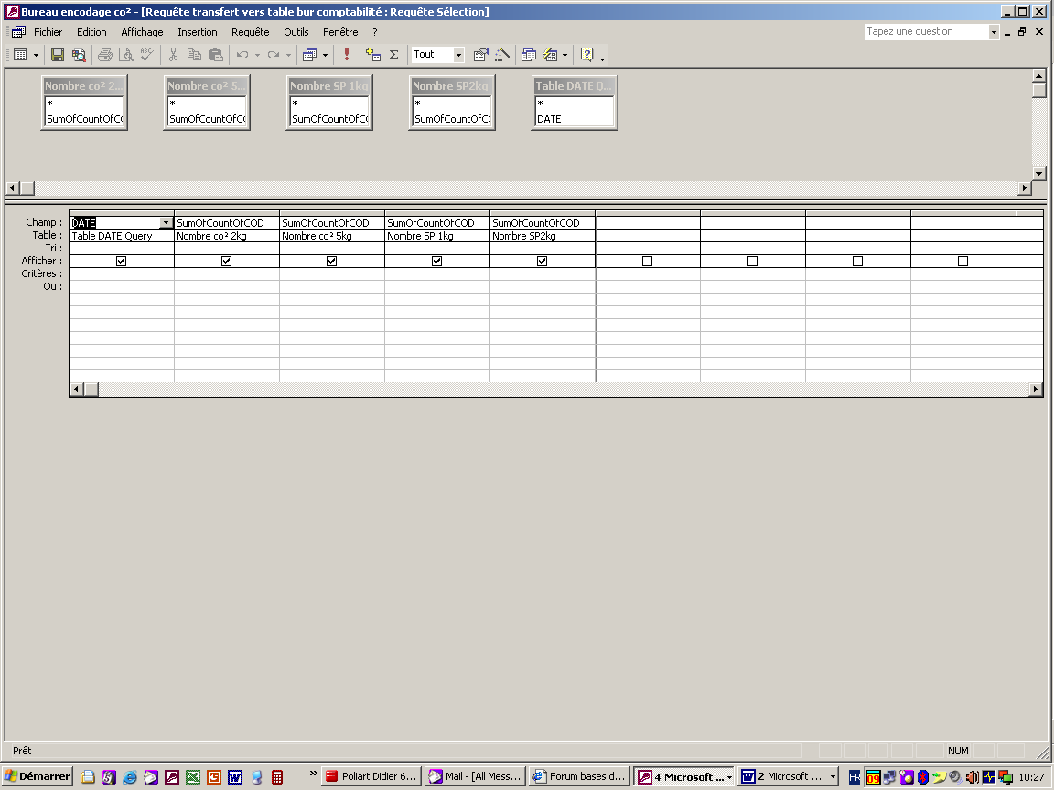

Dans cette autre base de données je ne sais pas créer une requête ajout car les champs ce nomme tous du même nom vu que je reprends une requête qui me calcule la somme d’objet. Y a-t-il une solution ?
Noms de champs identiques

